Лабораторная работа №9

Текстовый редактор emacs

Барсегян Вардан Левонович

Содержание

# 1 Цель работы

Познакомиться с операционной системой Linux. Получить практические навыки работы с редактором Emacs.

# 2 Выполнение лабораторной работы

1. Запускаю редактор emacs (рис. 1).

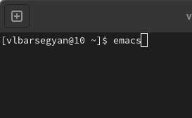

Figure 1: Запуск редактора

1. Создаю файл lab09.sh с помощью комбинации C-x C-f (рис. 2).

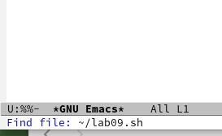

Figure 2: Создание файла

1. Ввожу текст в созданный файл (рис. 3).

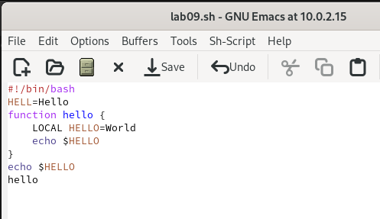

Figure 3: Ввод текста

1. Сохраняю файл с помощью комбинации C-x C-s (рис. 4).

Figure 4: Сохранение файла

Figure 4: Сохранение файла

1. Вырезаю с помощью команды С-k последнюю строку, вставляю ее обратно в конец файла с помощью комбинации С-у (рис. 5).

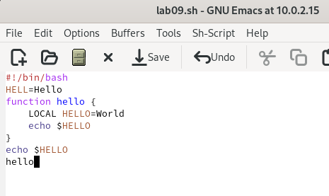

Figure 5: Комбинации С-k, С-y

1. С помощью комбинации C-space выделяю область текста (рис. 6).

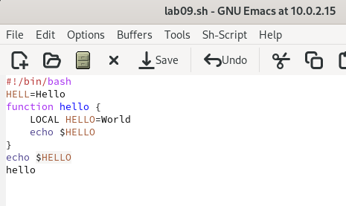

Figure 6: Комбинация С-space

1. Копирую выделенный фрагмент в буфер обмена (комбинация M-w) и вставляю в конец файла (комбинация С-y) (рис. 7).

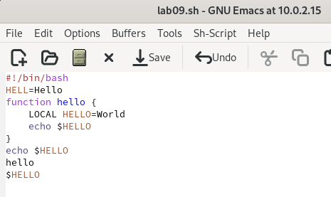

Figure 7: Комбинации M-w, С-y

1. Выделяю вновь эту область, вырезаю её (комбинация C-w) (рис. 8).

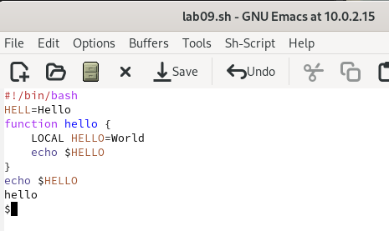

Figure 8: Комбинация С-w

1. Отменяю последнее действие (комбинация C-/) (рис. 9).

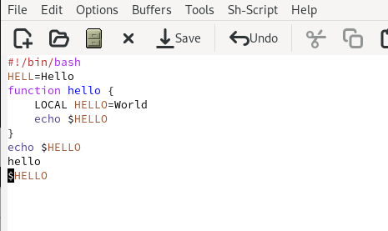

Figure 9: Комбинация С-/

1. Перемещаю курсор в начало строки (комбинация C-а) (рис. 10).



Figure 10: Комбинация С-а

1. Перемещаю курсор в конец строки (комбинация C-е) (рис. 11).

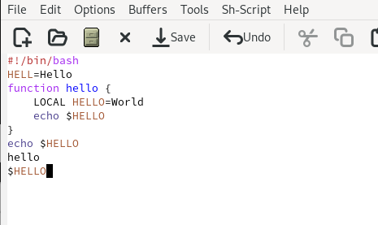

Figure 11: Комбинация С-е

1. Перемещаю курсор в начало буфера (комбинация M-<) (рис. 12).

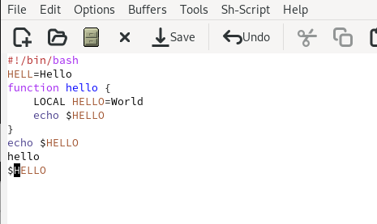

Figure 12: Комбинация M-<

1. Перемещаю курсор в конец буфера (комбинация M->) (рис. 13).

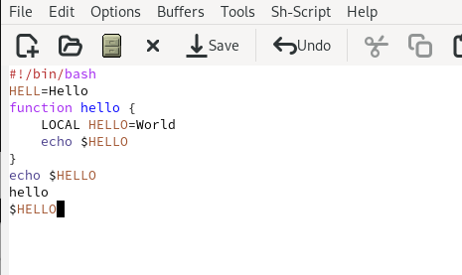

Figure 13: Комбинация M->

1. Вывожу список активных буферов на экран (Комбинации C-x, C-b) (рис. 14).

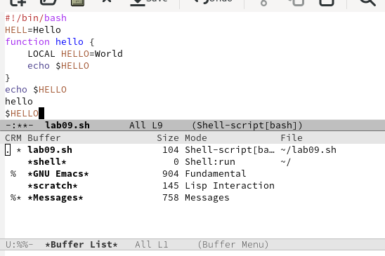

Figure 14: Комбинации C-x, C-b

1. Перемещаюсь во вновь открытое окно (комбинация C-x) со списком открытых буферов и переключаюсь на другой буфер (буфер shell) (рис. 15).

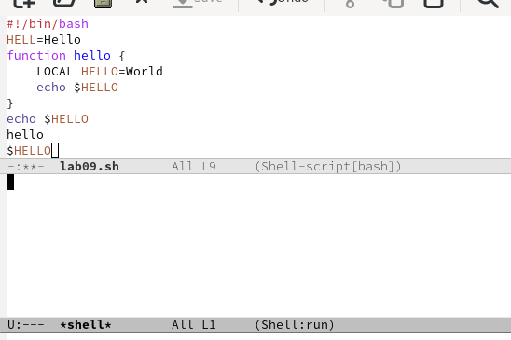

Figure 15: Переключение на другой буфер

1. Закрываю окно (комбинация С-х 0) (рис. 16).

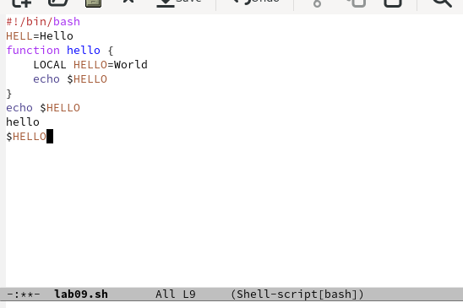

Figure 16: Комбинация С-х 0

1. Вновь переключаюсь между буферами, но уже без вывода их списка на экран (Комбинация C-x b). (рис. 17).

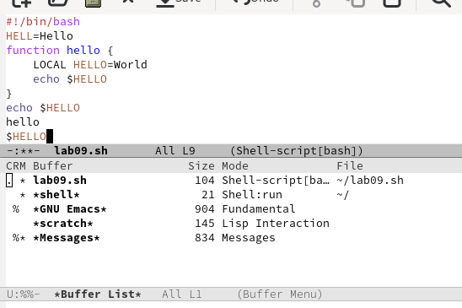

Figure 17: Комбинация С-х b

1. Делю фрейм на 4 части: на два окна по вертикали (комбинация C-x 3), а затем каждое из этих окон на две части по горизонтали (комбинация C-x 2) (рис. 18).

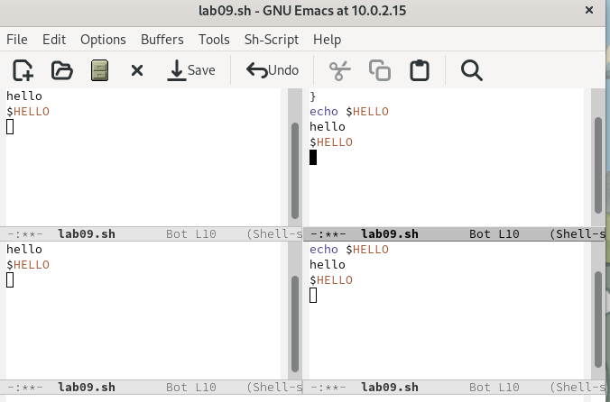

Figure 18: Комбинации С-х 2, С-х 3

1. В каждом из четырёх созданных окон открываю новый буфер (файл) и ввожу несколько строк текста. Переключаюсь в режим поиска (комбинация С-s) и нахожу слова в тексте. Выхожу из режима поиска (комбинация С-g) (рис. 19).

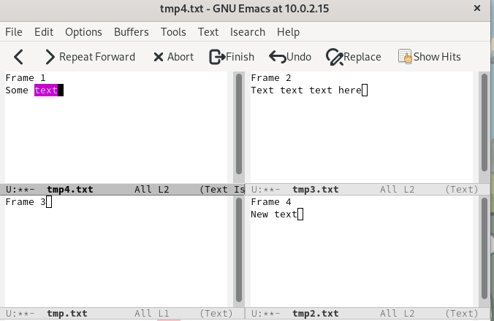

Figure 19: Открытие новых буферов, ввод текста, поиск слов

1. Перехожу в режим поиска и замены (комбинация М-%) ввожу слово которое надо заменить (слово word) (рис. 20).

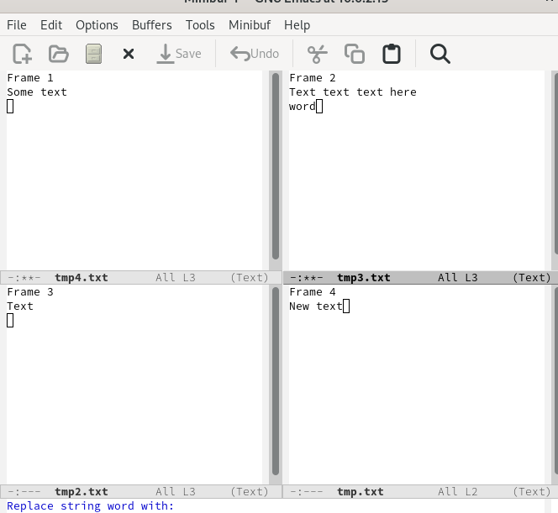

Figure 20: Комбинация М-%, ввод слова для замены

1. Ввожу текст для замены (new_word), подтверждаю замену. Слово word заменилось на new_word (рис. 21).

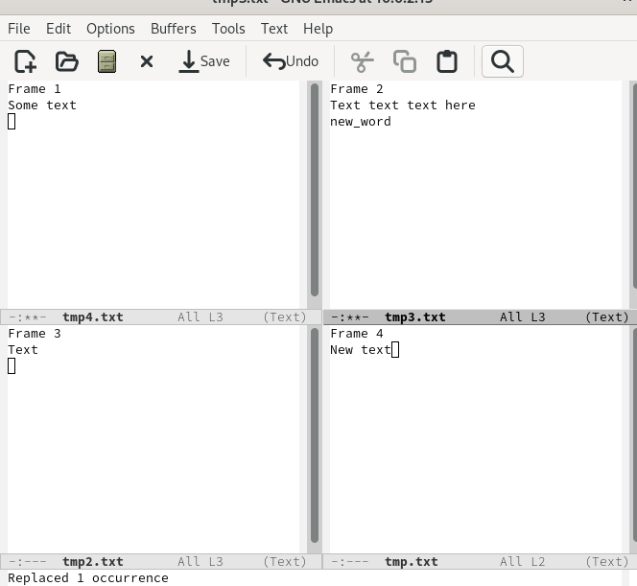

Figure 21: Замена слова

1. Ввожу другой режим поиска (комбинация M-s o). Он отличается от предыдущего тем, что ищет по регулярному выражению, а не просто строке. Ввожу регулярное выражение для поиска (рис. 22).

Figure 22: Комбинация M-s o

Figure 22: Комбинация M-s o

1. В результате поиска вывелись слова, начинающиеся с заглавной латинской буквы и далее буквами ext (рис. 23).

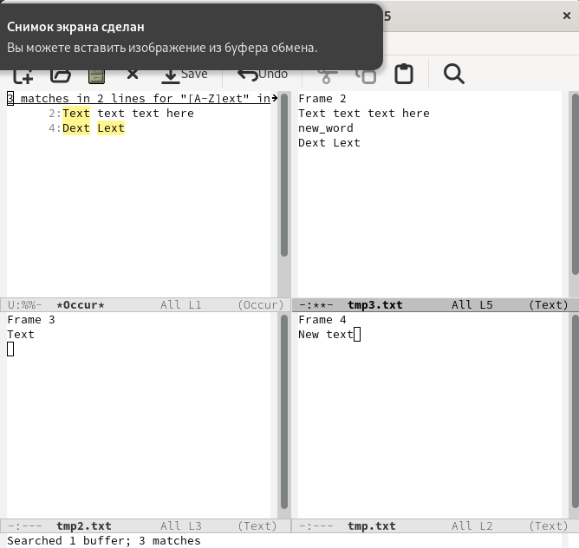

Figure 23: Результат поиска по регулярному выражению

# 3 Выводы

Я познакомился с редактором emacs, получил практические навыки по работе с ним, узнал комбинации клавиш для редактирования файлов, перемещения курсора, управления буфером и окнами. Также я узнал о различных режимах поиска в данном редакторе

# 4 Контрольные вопросы

1. Кратко охарактеризуйте редактор emacs.

Редактор emacs - текстовый экранный редактор текста, имеющий множество различных расширений и широкий базовый функционал.

1. Какие особенности данного редактора могут сделать его сложным для освоения новичком?

Из-за своеобразной архитектуры, данный текстовый редактор сложен в освоении из-за большого количества различных команд, необычных комбинаций клавиш для действий (например, Ctrl-y для вставки вместо привычного Ctrl-V)

1. Своими словами опишите, что такое буфер и окно в терминологии emacs’а.

Буфер - это такое пространство в открытом редакторе, в котором содержится некая информация (подсказки, логи, открытый файл и т.д.)

Окно - это ограниченная область для отображения буфера

1. Можно ли открыть больше 10 буферов в одном окне?

В одном окне может отображаться только один буфер

1. Какие буферы создаются по умолчанию при запуске emacs?

Открывается буфер GNU Emacs с полезной ознакомительной информацией, информацией о версии emacs

1. Какие клавиши вы нажмёте, чтобы ввести следующую комбинацию C-c | и C-c C-|?

Ctrl+C |, Ctrl+C Ctrl+|

1. Как поделить текущее окно на две части?

Комбинацией С-x 3

1. В каком файле хранятся настройки редактора emacs?

Для настройки Emacs используется специальный файл, который обычно находится в каталоге пользователя и называется .emacs

1. Какую функцию выполняет клавиша <- и можно ли её переназначить?

Стрелка <- перемещает курсор влево, а в сочетаниии с клавишей Ctrl перемещает курсор влево до следующего слова.

Клавиша Backspace удаляет символ, а в сочетаниии с клавишей Ctrl удаляет полностью слово

В Emacs доступно переназначение клавиш

1. Какой редактор вам показался удобнее в работе vi или emacs? Поясните почему.

Удобнее однозначно показался vi, т.к. при первом знакомстве он показался проще в освоении и интуитивно понятнее